中文版FastTemplateMatching 文档

Copyright: 王肇宁（Zhaoning(Eric) Wang)

Company: Siasun Robotics 新松机器人

代码 Github 地址：[https://github.com/EricWang12/Siasun-Template-Matching](https://github.com/EricWang12/Siasun-Template-Matching%20)

开发自 dajuric 的开源库：<https://github.com/dajuric/accord-net-extensions>

注：

所有方法均整合到 TemplateMatching.cs, 其他文件比较原开源demo均有部分更改。

如果有条件请去Github上读英文版的README!!!!

使用方法：

NO.1:

使用和安装开源库：

库文件已自带与package文件夹，主要来说使用了三个Accord库文件：

### Image processing

* __Accord.Extensions.Imaging.Algorithms package__

Implements image processing algorithms as .NET array extensions including the Accord.NET algorithms.

### Math libraries

* __Accord.Extensions.Math package__

Fluent matrix extensions. Geometry and graph structures and extensions.

### Support libraries

* __Accord.Extensions.Imaging.AForgeInterop package__

Interoperability extensions between .NET array and AForge's UnmanagedImage.

安装：

在 visual studio 里面的 package manager 打入：

PM> Install-Package Accord.Extensions.Imaging.Algorithms -Version 3.0.1

PM> Install-Package Accord.Extensions.Math -Version 3.0.1

PM> Install-Package Accord.Extensions.Imaging.AForgeInterop -Version 3.0.1

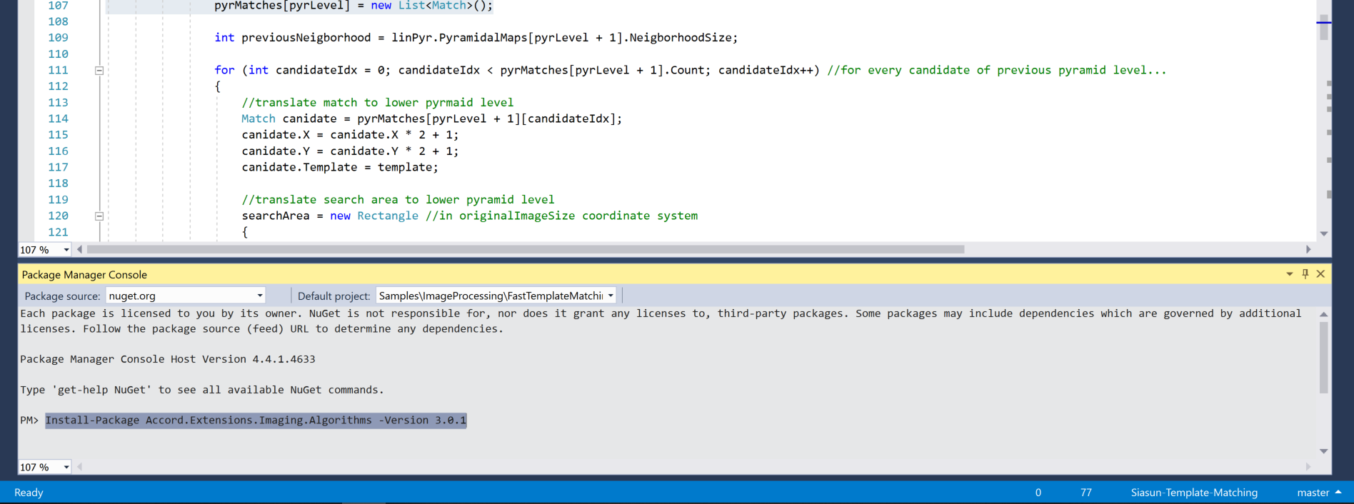

如果需要其他的库文件资料：<https://www.nuget.org/profiles/dajuric>

-----------------------------------------------------正文分割线---------------------------------------------------------------------

基本方法

在TemplateMatching.cs 里面有一个region 叫 “**Basic Methods** ”

里面是该文档的通用方法：

**[具体变量用途以及用法皆标注于方法注释内]**

#1：建立模板：

* 从一个图像创建模板：



注：这是从一个Gray Type 文件创建模板，Gray 是这个项目通用的图像格式（from Accord Library）从文件建立模板请参见下一条

* 从文件创建模板：



输入String[] 为文件路径

* + 或--简易方法：



* 读取模板文件直接读取已存模板：



注：XML文件为之前从文件或图像创建模板时建立。

* 建立单个模板：

*如果有需要建立****单个****模板并加入TemplateList :*



-----------------------------------------------------前后分割线---------------------------------------------------------------------

#2： 寻找模板：

* 记录寻找时间：



* 不记录寻找时间：



注：findObject 返回一个Match List 包括当前找到的所有匹配的模板包装成的match 类，其中包括位置，角度，对应模板等。

-----------------------------------------------------DEMO分割线------------------------------------------------------------------

DEMO 流程：

**【代码区域请看** 在TemplateMatching.cs 里面还有一个region 叫 “**build template with Camera---DEMO** ”

开始：把物体放于红圈内，并确保红圈和绿圈中间没有干扰物。

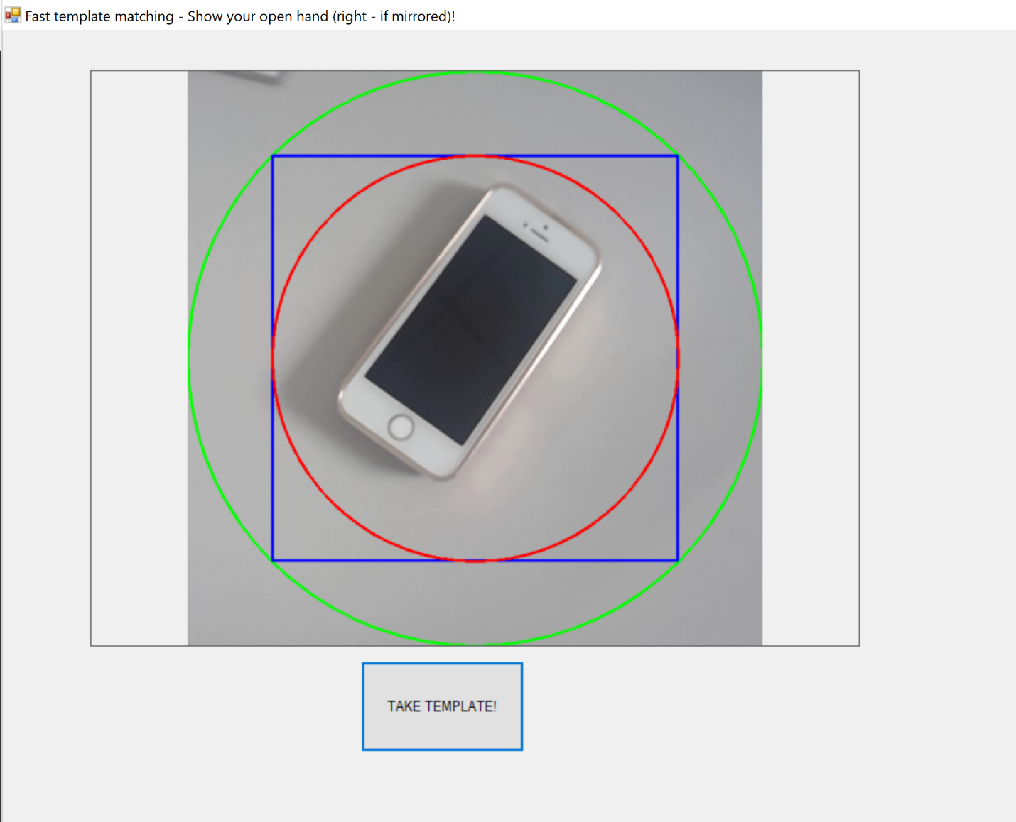

点击 TAKE TEMPLATE!!

*注：我加了一个validateFeatures 作为 userFunc的试例，它会过滤掉绿圈以外的任何矢量（蓝点）*

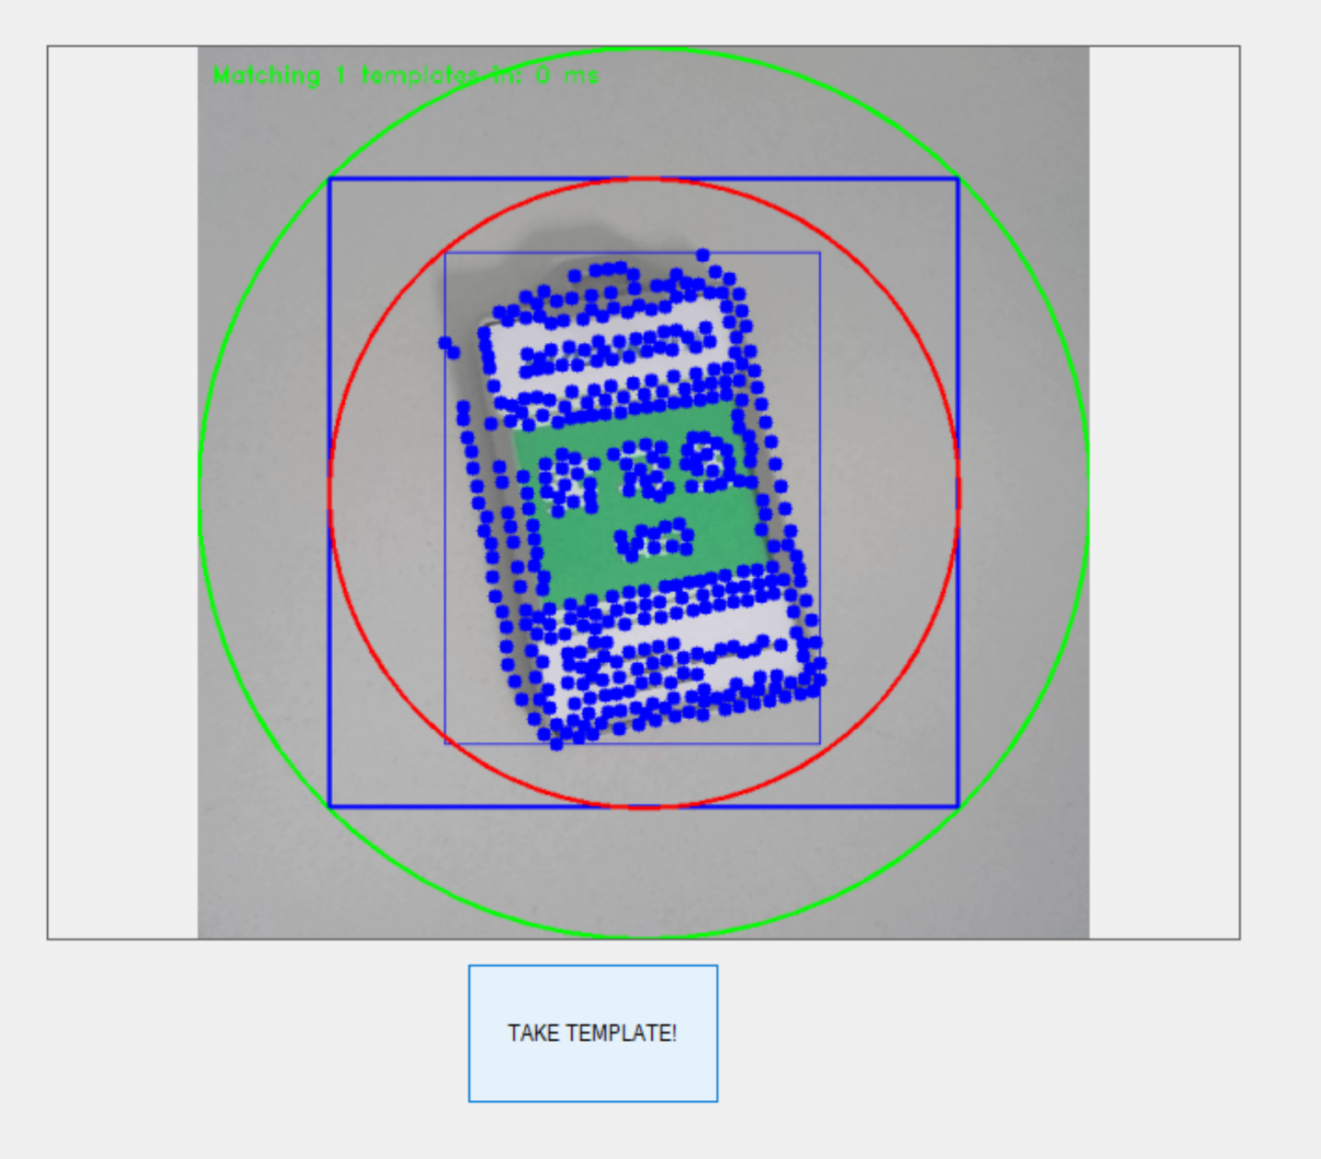

一个模板会被制作出来作为预览，在console里面确认模板，就会开始制作



成功啦

是否制作另一个模板，y 重复， 其他便进入最后识别环节

**一个多个模板同时识别的例子：**

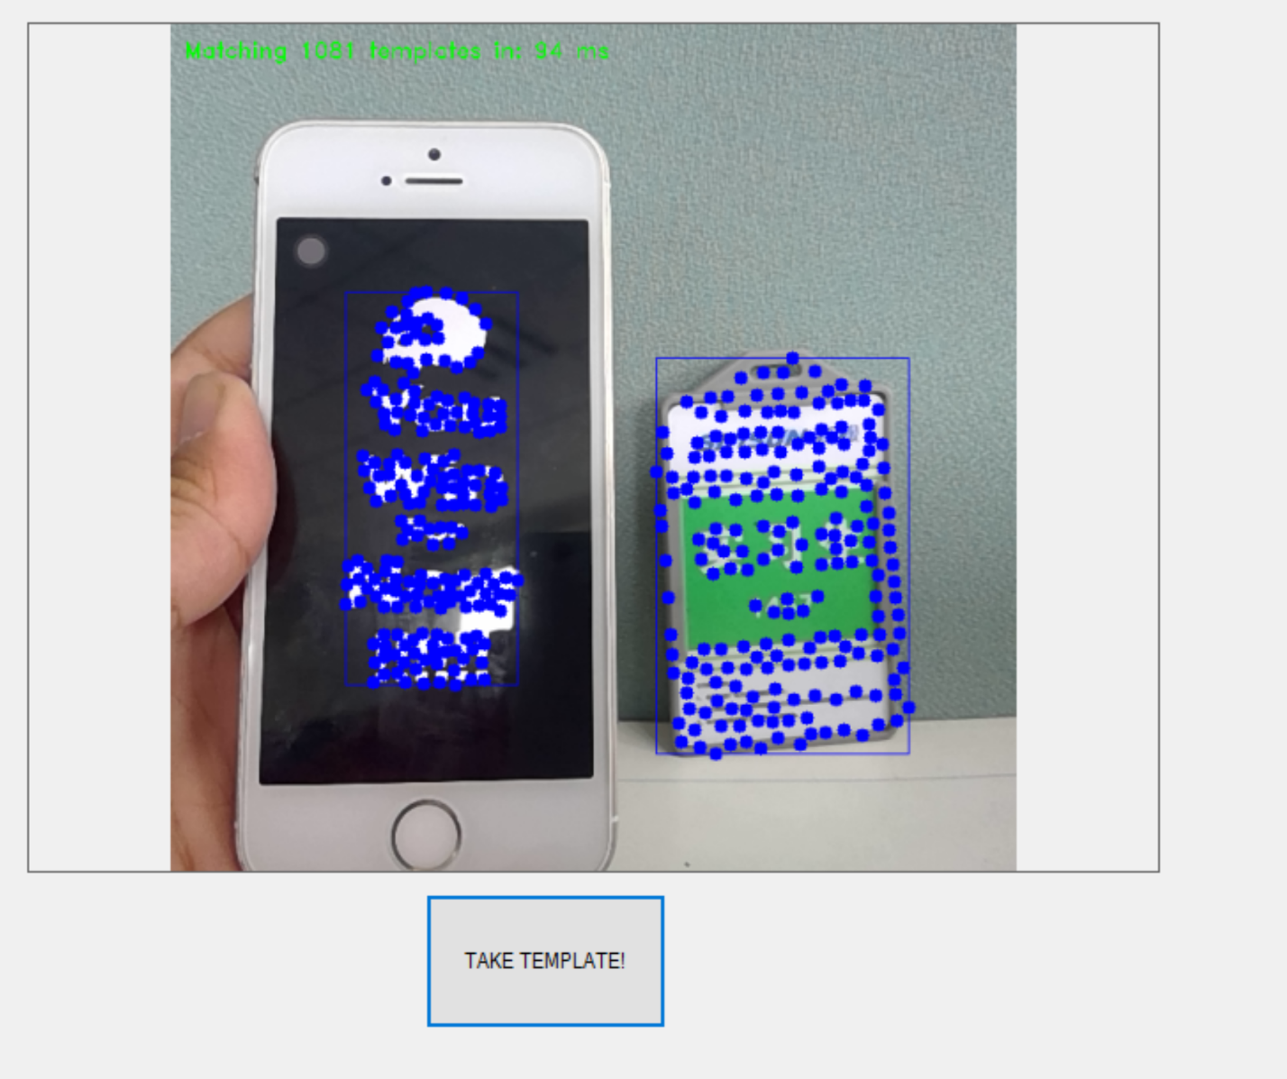

执行过程分析：

在初始阶段，程序会以全部图像生成模板预览，但在制作阶段，会把图像切割成蓝色正方形大小并以此制作模板. 最后以制作出来的模板（List）来寻找图像。

这么做的原因是因为如果以原图为源图像，在旋转时会有非本图的透明色（黑色）加入进来，而算法会把边界看为模板的一部分所以不可取。而蓝色正方形（原图像短边大小的 sqrt(2)/2）可以在图像内自由旋转。

所以，除非原图背景为纯黑，其他情况直接用fromFile **可能** 会导致模板不对

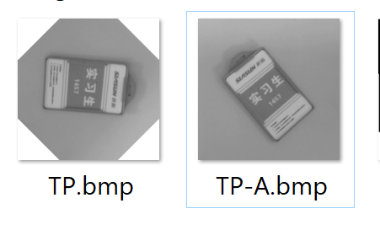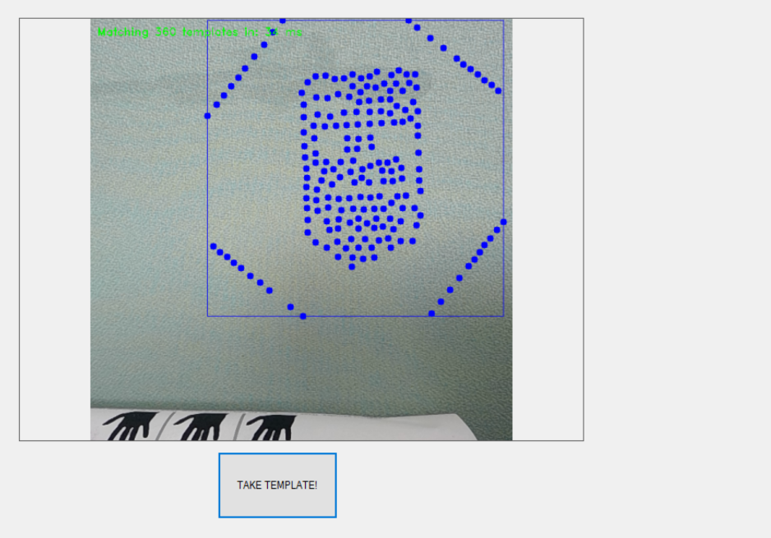

因为，fromFiles 方法依旧是旋转源文件，所以上述情况会发生。

**解决方法**：在fromFiles 里面的参数CropToSqr 设置为 true， 这样就会把其剪成sqrside（原图像短边大小的 sqrt(2)/2）

